LabMedSys

Módulo Garantia da Qualidade
Pré Avaliação Relatório Desvios: Manual do usuário
Versão 1.0

Histórico de Revisão e Envolvidos

Nome | Função | Contato
Rogério
Lúcia
Balocco
Cláudio

Data | Versão | Descrição | Autor
22/10/2026 | 1.0 | Rascunho: legado, a partir do código | André Nardacci

- ACRÔNIMOS E ABREVIAÇÕES

Sigla | Termo Original | Tradução / Significado
ANVISA | Agência Nacional de Vigilância Sanitária | Agência reguladora sanitária brasileira
BPF | Boas Práticas de Fabricação | Conjunto de requisitos para garantir qualidade e segurança dos medicamentos
GMP | Good Manufacturing Practices | Boas Práticas de Fabricação
SGQ | Sistema de Gestão da Qualidade | Sistema de gestão da qualidade farmacêutica
CAPA | Corrective and Preventive Action | Ação Corretiva e Preventiva
RNC | Relatório de Não Conformidade | Registro formal de desvios ou não conformidades
POP | Procedimento Operacional Padrão | Documento que descreve a execução padronizada de atividades
RDC | Resolução da Diretoria Colegiada | Norma regulatória emitida pela ANVISA
PIC/S | Pharmaceutical Inspection Co-operation Scheme | Esquema de Cooperação em Inspeção Farmacêutica
CSV | Computerized System Validation | Validação de Sistemas Computadorizados
URS | User Requirements Specification | Especificação de Requisitos do Usuário
ERU | Especificação de Requisitos do Usuário | Documento contendo os requisitos do negócio e dos usuários
FS | Functional Specification | Especificação Funcional
IQ | Installation Qualification | Qualificação de Instalação
OQ | Operational Qualification | Qualificação Operacional
PQ | Performance Qualification | Qualificação de Desempenho
QI | Qualificação de Instalação | Evidência de que a instalação foi executada conforme especificação
QO | Qualificação de Operação | Evidência de que o sistema opera conforme especificado
QD | Qualificação de Desempenho | Evidência de que o sistema mantém desempenho consistente
PMV | Plano Mestre de Validação | Documento que define a estratégia global de validação
SNCM | Sistema Nacional de Controle de Medicamentos | Sistema brasileiro de rastreabilidade de medicamentos
IUM | Identificador Único de Medicamento | Código único utilizado na serialização de medicamentos
XML | Extensible Markup Language | Linguagem de marcação extensível para troca de dados
FDA | Food and Drug Administration | Agência reguladora de alimentos e medicamentos dos Estados Unidos
OMS | Organização Mundial da Saúde | Organização Mundial da Saúde
WHO | World Health Organization | Organização Mundial da Saúde
ALCOA+ | Attributable, Legible, Contemporaneous, Original, Accurate (+ Complete, Consistent, Enduring, Available) | Princípios de Integridade de Dados
GxP | Good Practices | Conjunto de Boas Práticas aplicáveis ao ambiente regulado
ICH | International Council for Harmonisation | Conselho Internacional para Harmonização de Requisitos Técnicos
QMS | Quality Management System | Sistema de Gestão da Qualidade
QA | Quality Assurance | Garantia da Qualidade
QC | Quality Control | Controle da Qualidade
SLA | Service Level Agreement | Acordo de Nível de Serviço
Audit Trail | Audit Trail | Trilha de Auditoria
GAMP | Good Automated Manufacturing Practice | Guia internacional de validação de sistemas computadorizados (categorias de software)
RN | Regra de Negócio | Regra que o sistema deve cumprir, identificada como RN-PRI-nnn
RF / RNF | Requisito Funcional / Não Funcional | O que a nova versão deve fazer / como deve fazer (segurança, auditoria, desempenho)
CT | Caso de Teste | Teste com passos e resultado esperado, identificado como CT-PRI-nnn
DV | Desvio | Diferença entre o resultado esperado e o obtido nos testes, identificado como DV-PRI-nnn
SEG | Achado de Segurança | Fragilidade de segurança encontrada no código, identificada como SEG-PRI-nn
SSO | Single Sign-On | Login único: um acesso vale para todos os módulos
DBA | Database Administrator | Administrador do banco de dados
LGPD | Lei Geral de Proteção de Dados | Lei nº 13.709/2018, sobre dados pessoais

- MANUAL DO USUÁRIO

  - A lista (tela inicial)
- Passo 1. No menu, abra Controle de Desvios › Pré Avaliação Relatório Desvios. A tela mostra o quadro "Pesquisa". Não há botão Incluir: esta tela não cria desvios.
- Passo 2. Filtros opcionais: RD/Nº (digite só o número, por exemplo 007; confirmado em 21/10/2026 que, com o ano, como 030/26, a pesquisa não acha o desvio, DV-GQ-026), Descrição, Data Início e Data Fim (dd/mm/aaaa, com calendário) e Situação. O campo Situação só tem "Pendente Pré Avaliação" e não faz efeito, porque a lista já mostra só essa situação. Clique em Pesquisar.
- Passo 3. A lista traz os desvios em Pendente Pré Avaliação, com as colunas RD/Nº, DESCRIÇÃO, DATA ABERTURA e SITUAÇÃO. Esta lista não tem a coluna Meios de Detecção.
- Passo 4. Ícones por linha: lápis (Editar), lupa (Visualizar, quando o lápis não aparece), histórico (Log) e impressora (Imprimir). Não há lixeira: esta tela não cancela desvios.
- Passo 5. Sem resultado: "A pesquisa não retornou nenhum resultado." Limpar esvazia filtros e lista.
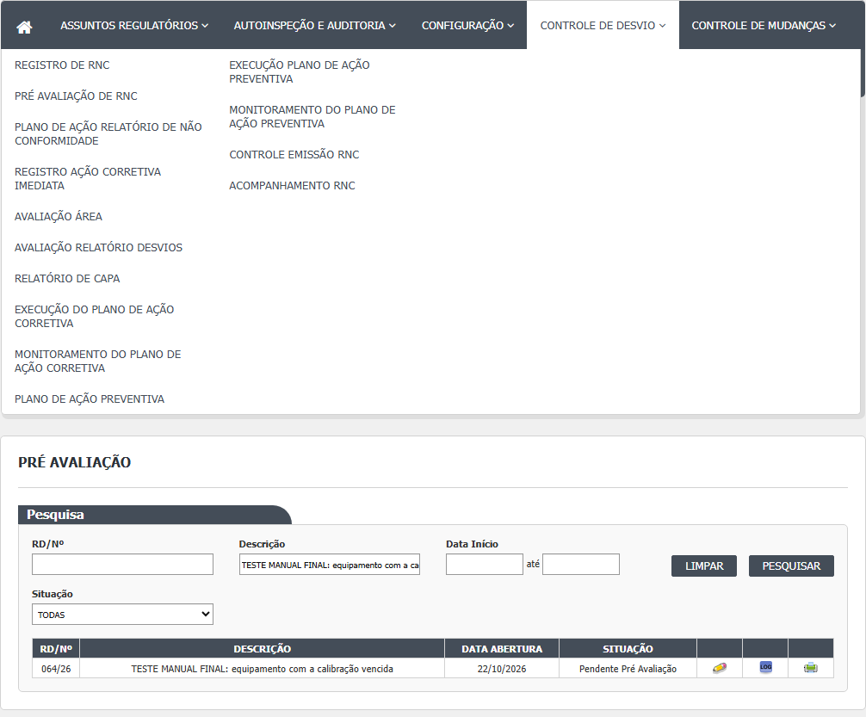
Figura 1 – Pré Avaliação Relatório Desvios: A lista da tela
  - Pré-avaliar um desvio
- Passo 1. Clique no lápis. Abre a tela "Pré Avaliação" com o relatório do desvio em cima (local, item, descrição, anexos, quem relatou), o quadro "Ação Corretiva Imediata" já registrado, e, abaixo, os quadros da pré-avaliação.
- Passo 2. Quadro "Meios de Detecção do Desvio": escolha uma das opções (Processo/Produção, Auditoria Interna, Inspeção Sanitária, Controle da Qualidade, Garantia da Qualidade, SAC/Fármaco, Outros). Obrigatório. Se escolher "Outros", escreva no campo Outros como o desvio foi detectado (o campo só habilita com "Outros"). Sem o texto, aparece "É obrigatório informar um Meio de Detecção da não conformidade no campo Outros." (confirmado em 21/10/2026); 150 caracteres foram aceitos.
- Passo 3. Quadro "Área(s) Envolvida(s)": marque as áreas que precisam opinar sobre o desvio. Pode marcar nenhuma, uma ou várias. As áreas aparecem em linhas de três. Confirmado em 21/10/2026: com duas áreas marcadas, o desvio vai a Pendente Responsável Área e cada área o vê na sua lista de Avaliação Área.
- Passo 4. Quadro "Chefe da SDGQ": Data/Hora e Responsável vêm preenchidos e travados. Em Observação, escreva a observação do chefe da GQ (opcional).
- Passo 5. No fim da tela, Justificativa (obrigatória; vem com o texto da última justificativa do desvio, se houver).
- Passo 6. Os campos do relatório de cima (local, item, descrição, observação, anexos) também não ficam travados nesta tela e podem ser alterados. O quadro da ação imediata também permite alterar a descrição da ação.
- Passo 7. Clique em Salvar. O sistema pergunta "Confirma a inclusão do item?". Responda SIM. Se faltar algo, aparece uma faixa vermelha com a mensagem no começo do quadro Dados. Se der certo: "Alteração efetuada com sucesso." e a tela volta para a lista.
- Passo 8. O desvio vai para Pendente Avaliação Relatório de Desvios (sem áreas marcadas) ou Pendente Responsável Área (com áreas).
- Passo 9. Voltar sai sem salvar.
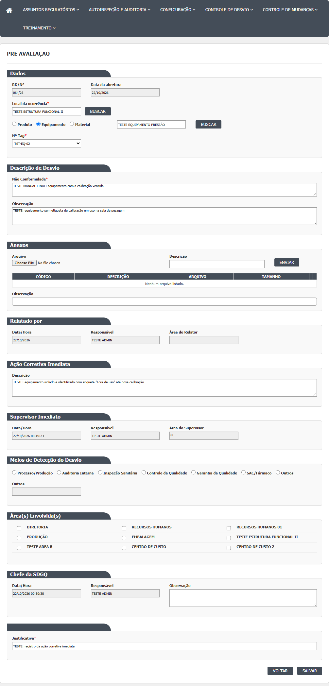
Figura 2 – Pré Avaliação Relatório Desvios: A tela aberta, antes de preencher
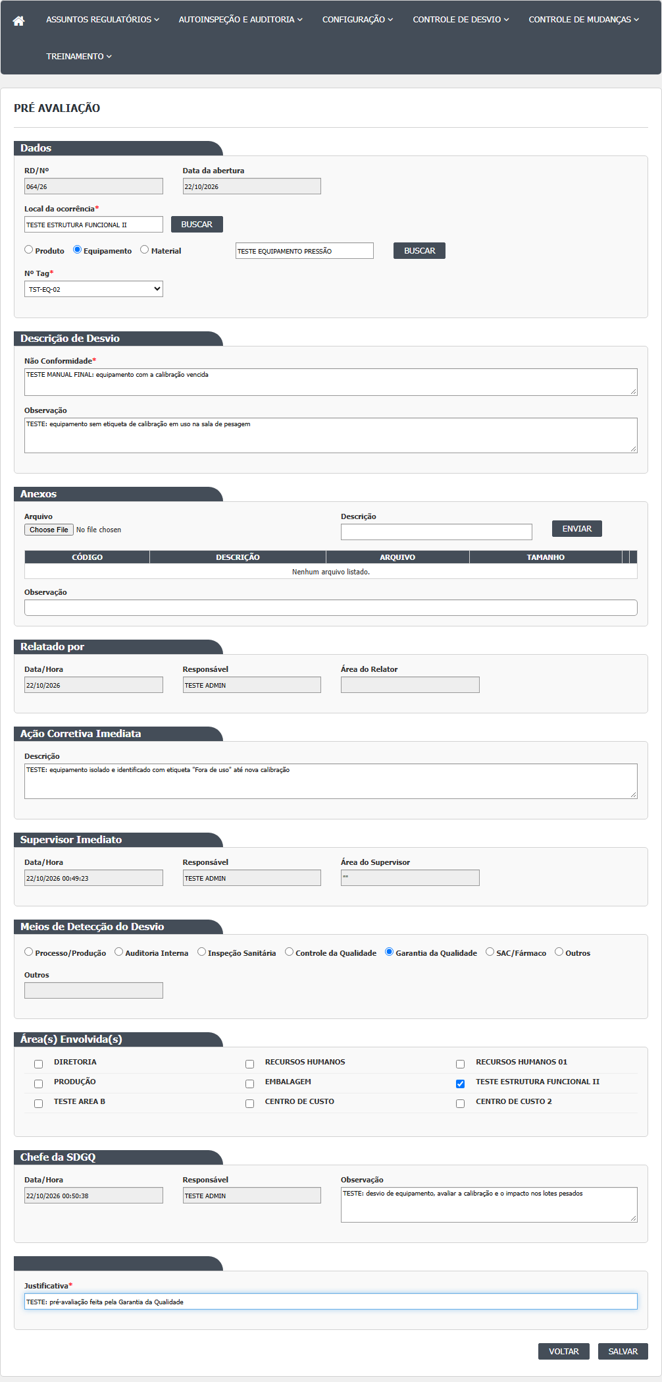
Figura 3 – Pré Avaliação Relatório Desvios: A tela preenchida, antes de gravar
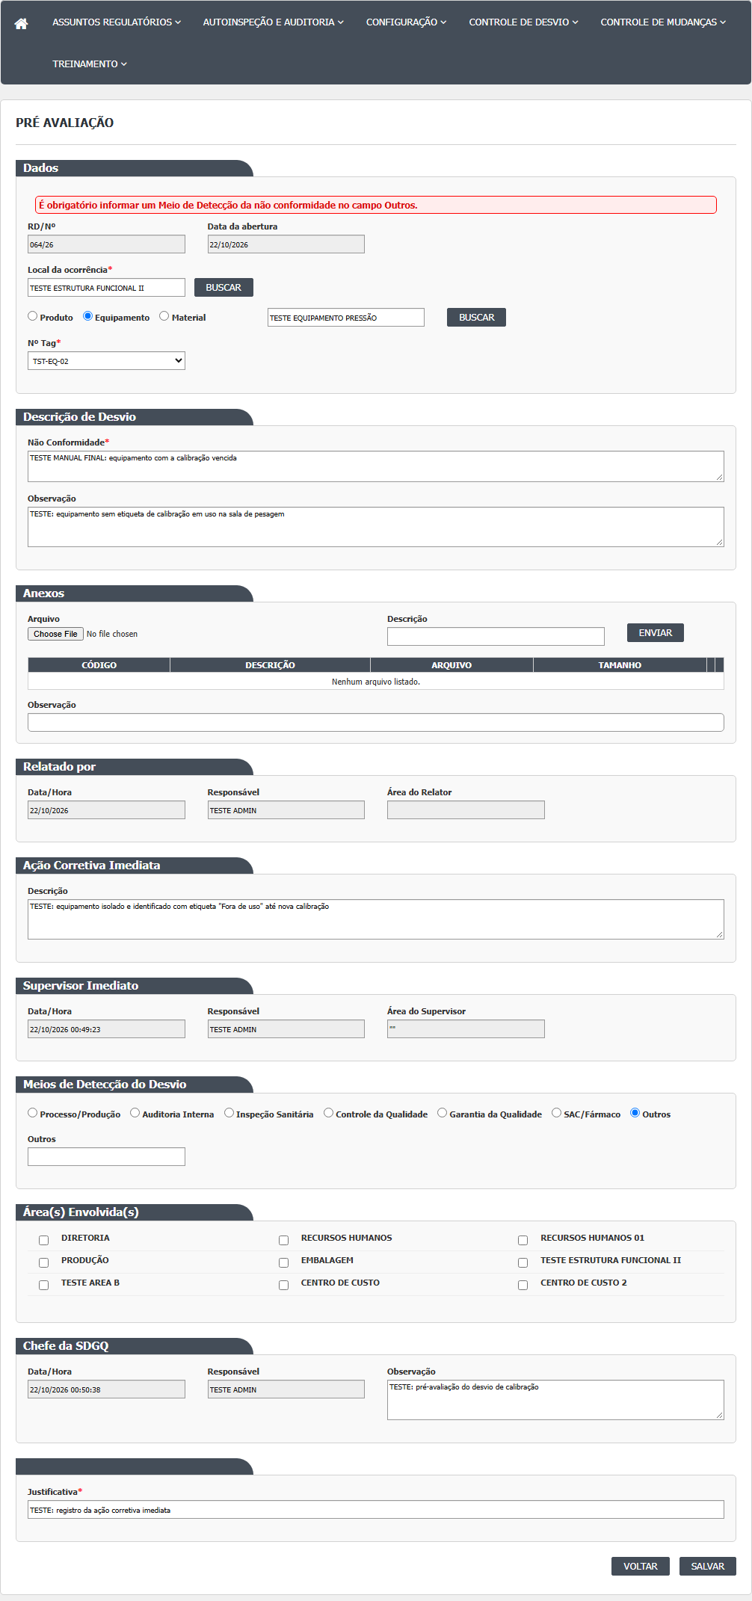
Figura 4 – Pré Avaliação Relatório Desvios: A mensagem de recusa quando falta um campo obrigatório
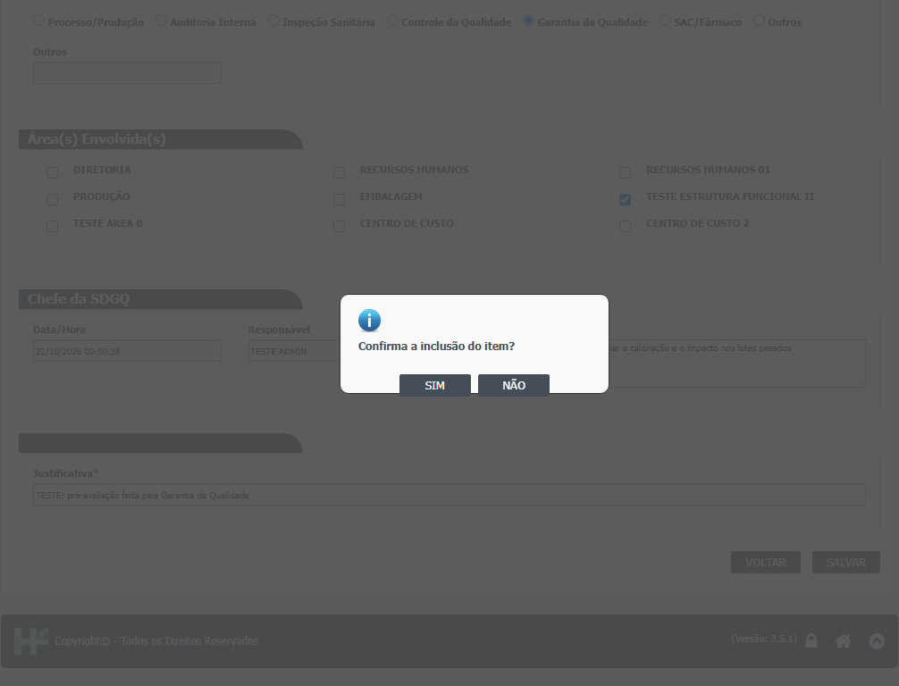
Figura 5 – Pré Avaliação Relatório Desvios: A confirmação e a mensagem de sucesso
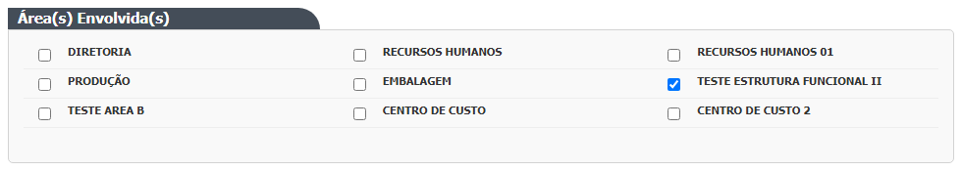
Figura 6 – Pré Avaliação Relatório Desvios: As áreas envolvidas
  - Visualizar
- Passo 1. Clique na lupa (ela só aparece quando o lápis não aparece). Abre a tela "Pré Avaliação RNC", uma tela mais antiga, com campos travados.
- Passo 2. Ela mostra RD/Nº, meio de detecção (só 4 opções, com nomes que não conferem com os da tela de edição), descrição, anexos, quem registrou, e vários quadros que ficam vazios ou desmarcados (setores envolvidos, responsável imediato, ação imediata, criticidade, reunião de avaliação). Não mostra local, item, lote nem as áreas envolvidas marcadas.
- Passo 3. Os botões são Imprimir e Voltar.
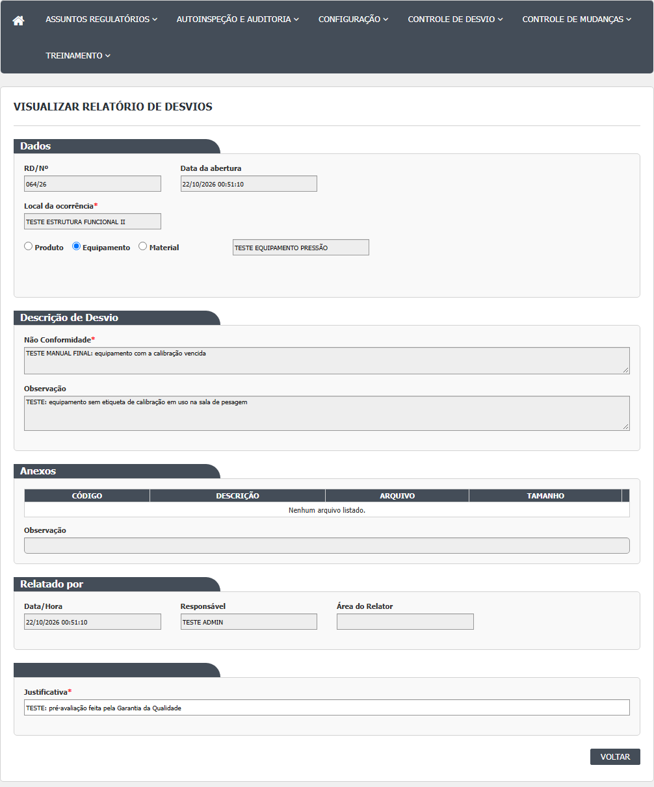
Figura 7 – Pré Avaliação Relatório Desvios: A tela de consulta (Visualizar)
  - Histórico e impressão
- Histórico: janela "Log de Alteração", com campo, valor antigo, valor novo, data, hora, usuário e justificativa.
- Imprimir: abre o relatório de RNC em modelo de pré-avaliação, em outra janela.
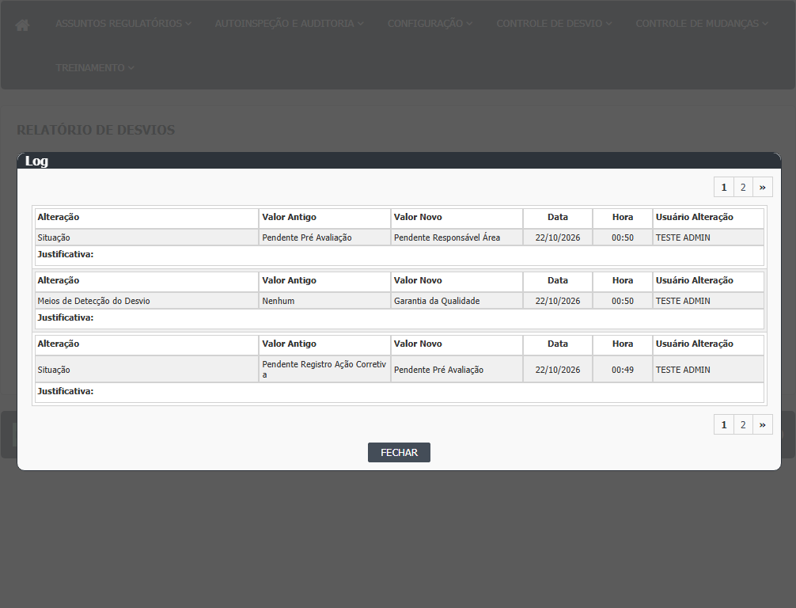
Figura 8 – Pré Avaliação Relatório Desvios: O histórico do desvio (Log de Alteração)
- CAMPOS DA TELA

  - Lista (filtros e colunas)
Campo na tela | Tipo | Obrigatório | Regra, limite ou valores possíveis | Fonte (arquivo:linha)
RD/Nº | Texto, sem máscara | Não | Procura o texto digitado dentro do número (contém). Digitar com o ano (por exemplo 007/26) não acha nada, porque o número guardado não tem o ano. Confirmado em 21/10/2026 (caso CT-GQ-F06): com o ano não acha (DV-GQ-026); com o número puro acha. | HSolutions.GQ.UI/Areas/Bloco2/Views/PreAvaliacaoRNC/Index.cshtml:26-28; HSolutions.GQ.UI/Areas/Bloco2/Controllers/PreAvaliacaoRNCController.cs:63-64
Descrição | Texto | Não | Contém | HSolutions.GQ.UI/Areas/Bloco2/Views/PreAvaliacaoRNC/Index.cshtml:31-33; HSolutions.GQ.UI/Areas/Bloco2/Controllers/PreAvaliacaoRNCController.cs:66-67
Data Início | Data dd/mm/aaaa com calendário e máscara | Não | Sozinha: um dia. Com Data Fim: período mais o dia seguinte. Confirmado em 21/10/2026 (caso CT-GQ-F07): sozinha filtra só aquele dia. Data inválida (31/02/2026) é ignorada em silêncio, sem mensagem (DV-GQ-027). | HSolutions.GQ.UI/Areas/Bloco2/Views/PreAvaliacaoRNC/Index.cshtml:38-40; HSolutions.GQ.UI/Areas/Bloco2/Script/PreAvaliacaoRNCIndex.js:2-3; HSolutions.GQ.UI/Areas/Bloco2/Controllers/PreAvaliacaoRNCController.cs:69-81
Data Fim | Data dd/mm/aaaa com calendário e máscara | Não | Sozinha: ignorada | HSolutions.GQ.UI/Areas/Bloco2/Views/PreAvaliacaoRNC/Index.cshtml:41-44; HSolutions.GQ.UI/Areas/Bloco2/Script/PreAvaliacaoRNCIndex.js:4-5
Situação | Lista | Não, e sem efeito | TODAS (padrão) e "Pendente Pré Avaliação". O servidor ignora este filtro (as linhas que o aplicavam estão comentadas) | HSolutions.GQ.UI/Areas/Bloco2/Models/PreAvaliacaoRNCIndexModel.cs:20-23; HSolutions.GQ.UI/Areas/Bloco2/Controllers/PreAvaliacaoRNCController.cs:83-87
Colunas RD/Nº, DESCRIÇÃO, DATA ABERTURA e SITUAÇÃO | Texto (resultado) | Não | Sem a coluna MEIOS DE DETECÇÃO. Sempre mostra a situação Pendente Pré Avaliação | HSolutions.GQ.UI/Areas/Bloco2/Script/PreAvaliacaoRNCIndex.js:30-37; HSolutions.GQ.UI/Areas/Bloco2/Models/PreAvaliacaoRNCResultadoIndexModel.cs:40-45

  - Edição (tela Pré Avaliação): relatório do desvio
Campo na tela | Tipo | Obrigatório | Regra, limite ou valores possíveis | Fonte (arquivo:linha)
RD/Nº | Texto travado | Preenchido sozinho | Formato nnn/aa | HSolutions.GQ.UI/Areas/Bloco2/Views/Shared/_PartialRelatorioDesvio.cshtml:91-92; HSolutions.GQ.UI/Areas/Bloco2/Models/PartialRelatorioDesvioModel.cs:190
Data da abertura | Texto travado | Preenchido sozinho | Data de criação do desvio (só a data) | HSolutions.GQ.UI/Areas/Bloco2/Views/Shared/_PartialRelatorioDesvio.cshtml:95-96; HSolutions.GQ.UI/Areas/Bloco2/Models/PartialRelatorioDesvioModel.cs:264
Local da ocorrência e botão buscar | Texto mais botão | Sim (servidor: código do local diferente de zero) | Busca com 3 ou mais caracteres; habilitado nesta tela | HSolutions.GQ.UI/Areas/Bloco2/Views/Shared/_PartialRelatorioDesvio.cshtml:102-106; HSolutions.GQ.Domain/Service/RelatorioNaoConformidadeValidator.cs:30-34
Tipo do item | Botões de opção | Não | Produto, Equipamento, Material | HSolutions.GQ.UI/Areas/Bloco2/Views/Shared/_PartialRelatorioDesvio.cshtml:112-127; HSolutions.GQ.UI/Areas/Bloco2/Models/PartialRelatorioDesvioModel.cs:145-158
Item e botão buscar | Texto mais botão | Não | Busca com 3 ou mais caracteres. Produto: Estoque e Produção; Material: Estoque; Equipamento: Principal | HSolutions.GQ.UI/Areas/Bloco2/Views/Shared/_PartialRelatorioDesvio.cshtml:130-134; HSolutions.GQ.UI/Areas/Bloco2/Controllers/PreAvaliacaoRNCController.cs:470-545
Nº Lote, Nº Tag, Registro de entrada, Adicionar e grade de lotes | Listas, botão e grade | Só visual | Como no Relatório de Desvios. Para Equipamento, o Nº Tag é buscado pelo nome do item | HSolutions.GQ.UI/Areas/Bloco2/Views/Shared/_PartialRelatorioDesvio.cshtml:142-181; HSolutions.GQ.UI/Areas/Bloco2/Controllers/PreAvaliacaoRNCController.cs:136-148
Não Conformidade | Texto longo | Sim (servidor) | Descrição do desvio, editável aqui | HSolutions.GQ.UI/Areas/Bloco2/Views/Shared/_PartialRelatorioDesvio.cshtml:191-192; HSolutions.GQ.Domain/Service/RelatorioNaoConformidadeValidator.cs:24-28
Observação do desvio | Texto longo | Não | Livre | HSolutions.GQ.UI/Areas/Bloco2/Views/Shared/_PartialRelatorioDesvio.cshtml:198-199
Anexos: Arquivo, Descrição, Enviar, grade e Observação | Arquivo, texto, botão, grade, texto | Arquivo e descrição para enviar | Como no Relatório de Desvios | HSolutions.GQ.UI/Areas/Bloco2/Views/Shared/_PartialRelatorioDesvio.cshtml:208-235
Relatado por: Data/Hora, Responsável, Área do Relator | Textos travados | Preenchidos sozinhos | Data de criação, nome de quem criou o desvio e área gravada no desvio | HSolutions.GQ.UI/Areas/Bloco2/Views/Shared/_PartialRelatorioDesvio.cshtml:240-261; HSolutions.GQ.UI/Areas/Bloco2/Models/PartialRelatorioDesvioModel.cs:263-264

  - Edição: ação imediata, pré-avaliação, justificativa e botões
Campo na tela | Tipo | Obrigatório | Regra, limite ou valores possíveis | Fonte (arquivo:linha)
Ação Corretiva Imediata: Descrição | Texto longo (4 linhas) | Não | Vem da ação registrada na etapa anterior. Se for alterada e não ficar vazia, a descrição da ação é regravada; se for apagada, o servidor ignora | HSolutions.GQ.UI/Areas/Bloco2/Views/Shared/_PartialRelatorioDesvio.cshtml:278-279; HSolutions.GQ.UI/Areas/Bloco2/Controllers/PreAvaliacaoRNCController.cs:232-234
Supervisor Imediato: Data/Hora, Responsável, Área do Supervisor | Textos travados | Preenchidos sozinhos | Dados da ação registrada na etapa anterior | HSolutions.GQ.UI/Areas/Bloco2/Views/Shared/_PartialRelatorioDesvio.cshtml:288-308; HSolutions.GQ.UI/Areas/Bloco2/Models/PartialRelatorioDesvioModel.cs:247-254
Meios de Detecção do Desvio | Botões de opção | Sim (tela e servidor) | Processo/Produção (1); Auditoria Interna (2); Inspeção Sanitária (3); Controle da Qualidade (4); Garantia da Qualidade (5); SAC/Fármaco (6); Outros (99). A opção Nenhum não aparece. Mensagem se não escolher: "Meio de Detecção da não conformidade é obrigatório." | HSolutions.GQ.UI/Areas/Bloco2/Views/Shared/_PartialRelatorioDesvio.cshtml:535-547; HSolutions.GQ.UI/Areas/Bloco2/Models/PartialRelatorioDesvioModel.cs:354-370; HSolutions.GQ.Domain/Service/PreAvaliacaoRNCValidator.cs:25-29
Outros (descrição do meio) | Texto | Sim, se o meio for Outros | Só habilita quando Outros está marcado. No banco, no máximo 150 caracteres. Mensagem: "É obrigatório informar um Meio de Detecção da não conformidade no campo Outros.". Confirmado em 21/10/2026: 150 caracteres aceitos; 151 não testado. | HSolutions.GQ.UI/Areas/Bloco2/Views/Shared/_PartialRelatorioDesvio.cshtml:551-561; HSolutions.GQ.UI/Areas/Bloco2/Script/PartialRelatorioDesvio.js:980-986; HSolutions.GQ.Domain/Service/PreAvaliacaoRNCValidator.cs:31-38; Hsolutions.GQ.DB/Tables/TBL_REGISTRO_RNC.sql (MetodoDeteccaoNCOutros)
Área(s) Envolvida(s) | Caixas de marcar, 3 por linha | Não | Lista de áreas vinda do Principal; nenhuma vem marcada. Sem áreas, o desvio segue direto para a avaliação | HSolutions.GQ.UI/Areas/Bloco2/Views/Shared/_PartialRelatorioDesvio.cshtml:572-624; HSolutions.GQ.UI/Areas/Bloco2/Controllers/PreAvaliacaoRNCController.cs:131-132, 245-262
Chefe da SDGQ: Data/Hora | Texto travado | Preenchido sozinho | Hora de agora ao abrir a tela. É o valor gravado como data da pré-avaliação (vem da tela). Em 21/10/2026 o caso CT-GQ-N03-016 ficou bloqueado: a data alterada foi salva sem erro, mas nenhuma tela mostra o valor gravado. | HSolutions.GQ.UI/Areas/Bloco2/Views/Shared/_PartialRelatorioDesvio.cshtml:689-690; HSolutions.GQ.UI/Areas/Bloco2/Models/PartialRelatorioDesvioModel.cs:407; HSolutions.GQ.UI/Areas/Bloco2/Controllers/PreAvaliacaoRNCController.cs:242
Chefe da SDGQ: Responsável | Texto travado | Preenchido sozinho | Nome de quem está conectado; o servidor grava o usuário conectado | HSolutions.GQ.UI/Areas/Bloco2/Views/Shared/_PartialRelatorioDesvio.cshtml:694-695; HSolutions.GQ.UI/Areas/Bloco2/Controllers/PreAvaliacaoRNCController.cs:239-240
Chefe da SDGQ: Observação | Texto longo (4 linhas) | Não | Observação do chefe da GQ. Sem limite no código; coluna NVARCHAR(MAX) | HSolutions.GQ.UI/Areas/Bloco2/Views/Shared/_PartialRelatorioDesvio.cshtml:699-700; HSolutions.GQ.UI/Areas/Bloco2/Controllers/PreAvaliacaoRNCController.cs:241; Hsolutions.GQ.DB/Tables/TBL_PRE_AVALIACAO_RNC.sql
Justificativa | Texto | Sim (servidor) | Vem preenchida com a anterior. Exigida mesmo na primeira pré-avaliação. Mensagem: "Justificativa é obrigatória." | HSolutions.GQ.UI/Areas/Bloco2/Views/Shared/_PartialRelatorioDesvio.cshtml:835-848; HSolutions.GQ.Domain/Service/RelatorioNaoConformidadeValidator.cs:36-43; HSolutions.GQ.UI/Areas/Bloco2/Controllers/PreAvaliacaoRNCController.cs:215
Voltar e Salvar | Botões | Não | Salvar grava e pergunta antes | HSolutions.GQ.UI/Areas/Bloco2/Views/Shared/_PartialRelatorioDesvio.cshtml:853-860
Campos ocultos | Controle interno | Não | hfId, hfEAcaoImediata, hfDisableFields e outros | HSolutions.GQ.UI/Areas/Bloco2/Views/Shared/_PartialRelatorioDesvio.cshtml:75-82

  - Consulta (tela Pré Avaliação RNC, mais antiga)
Campo na tela | Tipo | Obrigatório | Regra, limite ou valores possíveis | Fonte (arquivo:linha)
RD/Nº | Texto travado | Não | Número formatado do desvio | HSolutions.GQ.UI/Areas/Bloco2/Views/PreAvaliacaoRNC/Visualizar.cshtml:55-56; HSolutions.GQ.UI/Areas/Bloco2/Models/PreAvaliacaoRNCEditarModel.cs:98
Meios de detecção da não conformidade | 4 botões de opção travados | Não | Os rótulos são: Processo/Produção (valor 1), Auditoria (2), Controle de qualidade (3) e Garantia de qualidade (4). Mas, no sistema, 3 é Inspeção Sanitária e 4 é Controle da Qualidade; os valores 5 (Garantia da Qualidade), 6 (SAC/Fármaco) e 99 (Outros) não têm botão. Assim, o meio mostrado pode estar errado ou em branco | HSolutions.GQ.UI/Areas/Bloco2/Views/PreAvaliacaoRNC/Visualizar.cshtml:63-89; HSolutions.GQ.Domain/Enumeradores/TipoMetodoDeteccaoNaoConformidade.cs:12-27
Descrição | Texto travado | Marcado com asterisco só na tela | Descrição do desvio | HSolutions.GQ.UI/Areas/Bloco2/Views/PreAvaliacaoRNC/Visualizar.cshtml:96-97
Descrição Não Conformidade | Texto travado | Marcado com asterisco só na tela | Sempre vazio: o código nunca preenche este valor | HSolutions.GQ.UI/Areas/Bloco2/Views/PreAvaliacaoRNC/Visualizar.cshtml:100-101; HSolutions.GQ.UI/Areas/Bloco2/Models/PreAvaliacaoRNCEditarModel.cs:28, 97-106
Anexos | Grade | Não | Anexos do desvio, sem os ícones de excluir | HSolutions.GQ.UI/Areas/Bloco2/Views/PreAvaliacaoRNC/Visualizar.cshtml:108-126
Responsável pelo Registro: Data/Hora, Responsável, Observação | Textos travados | Não | Data da última alteração (ou de criação), nome do responsável atual do desvio e observação do desvio | HSolutions.GQ.UI/Areas/Bloco2/Views/PreAvaliacaoRNC/Visualizar.cshtml:128-153; HSolutions.GQ.UI/Areas/Bloco2/Models/PreAvaliacaoRNCEditarModel.cs:100-105
Informações Complementares: Comunicado a GQ por, Em, Setor envolvido na N.C (CQ, DGQ, DPCALOG, Produção, Manutenção), Comunicado por, Em | Textos e caixas travados | Não | Sempre vazios ou desmarcados: o código não preenche | HSolutions.GQ.UI/Areas/Bloco2/Views/PreAvaliacaoRNC/Visualizar.cshtml:156-228; HSolutions.GQ.UI/Areas/Bloco2/Models/PreAvaliacaoRNCEditarModel.cs:108
Responsável Imediato: Data/Hora, Responsável, Observação | Textos travados | Não | Sempre vazios | HSolutions.GQ.UI/Areas/Bloco2/Views/PreAvaliacaoRNC/Visualizar.cshtml:232-257
Ação Imediata: Descrição da ação Imediata; Áreas envolvidas (CQ, DGQ, DPCALOG, Produção, Manutenção) | Texto e caixas travados | Não | Sempre vazios ou desmarcados, mesmo que o desvio tenha ação imediata registrada | HSolutions.GQ.UI/Areas/Bloco2/Views/PreAvaliacaoRNC/Visualizar.cshtml:260-321
Classificação do Grau de Criticidade do RNC: Crítico, Maior, Menor | 3 botões de opção travados | Não | Nunca marcados: o código não preenche. O desvio não tem criticidade nesta etapa | HSolutions.GQ.UI/Areas/Bloco2/Views/PreAvaliacaoRNC/Visualizar.cshtml:323-358
Reunião de Avaliação do RNC: Área, Responsável | Tabela | Não | Sempre vazia | HSolutions.GQ.UI/Areas/Bloco2/Views/PreAvaliacaoRNC/Visualizar.cshtml:362-405
Responsável pela Pré Avaliação: Data/Hora, Responsável, Observação | Textos travados | Não | Quando já existe pré-avaliação, a observação gravada é mostrada, mas Data/Hora e Responsável mostram agora e o usuário conectado, não os da pré-avaliação | HSolutions.GQ.UI/Areas/Bloco2/Views/PreAvaliacaoRNC/Visualizar.cshtml:410-435; HSolutions.GQ.UI/Areas/Bloco2/Models/PreAvaliacaoRNCEditarModel.cs:111-120
Imprimir e Voltar | Botões | Não | Imprimir abre o relatório em modelo de pré-avaliação | HSolutions.GQ.UI/Areas/Bloco2/Views/PreAvaliacaoRNC/Visualizar.cshtml:441-444

- BOTÕES E AÇÕES

Botão ou ação | Quando aparece | O que faz | Para onde leva o desvio | Fonte
Pesquisar | Sempre | Carrega os desvios em Pendente Pré Avaliação | Não muda o desvio | HSolutions.GQ.UI/Areas/Bloco2/Controllers/PreAvaliacaoRNCController.cs:49-106
Limpar | Sempre | Esvazia os filtros e a lista. O script tenta ligar um botão chamado btnLimpar que não existe na tela; o clique funciona pelo atributo do próprio botão | Não muda | HSolutions.GQ.UI/Areas/Bloco2/Views/PreAvaliacaoRNC/Index.cshtml:48; HSolutions.GQ.UI/Areas/Bloco2/Script/PreAvaliacaoRNCIndex.js:8-9, 88-95
Editar (lápis) | Desvio em Pendente Pré Avaliação. No código, para desvios ainda sem pré-avaliação o botão aparece para todos | Abre a tela Pré Avaliação | Pendente Avaliação Relatório de Desvios ou Pendente Responsável Área, ao salvar | HSolutions.GQ.UI/Helpers/GerenciadorAcessoTelaPreAvaliacaoRNCIndex.cs:13-32; HSolutions.GQ.UI/Areas/Bloco2/Controllers/PreAvaliacaoRNCController.cs:122-167
Visualizar (lupa) | Só quando o lápis não aparece: desvio que já teve pré-avaliação e voltou para esta situação | Abre a consulta (tela antiga) | Não muda | HSolutions.GQ.UI/Scripts/HSGridApi.js:277-290; HSolutions.GQ.UI/Areas/Bloco2/Controllers/PreAvaliacaoRNCController.cs:169-198
Histórico (Log) | Quando o usuário tem acesso | Abre "Log de Alteração" | Não muda | HSolutions.GQ.UI/Areas/Bloco2/Script/PreAvaliacaoRNCIndex.js:46-49
Imprimir | Quando o usuário tem acesso | Abre o relatório de RNC (modelo de pré-avaliação) | Não muda | HSolutions.GQ.UI/Areas/Bloco2/Script/PreAvaliacaoRNCIndex.js:50-53; HSolutions.GQ.UI/Areas/Bloco2/Controllers/PreAvaliacaoRNCController.cs:417-444
Salvar | Tela Pré Avaliação | Pergunta "Confirma a inclusão do item?"; valida; grava a pré-avaliação, as áreas envolvidas, o meio de detecção e os dados do relatório; grava histórico | Pendente Avaliação Relatório de Desvios (sem áreas) ou Pendente Responsável Área (com áreas) | HSolutions.GQ.UI/Areas/Bloco2/Script/PartialRelatorioDesvio.js:377-378, 401; HSolutions.GQ.UI/Areas/Bloco2/Controllers/PreAvaliacaoRNCController.cs:201-392
Marcar o meio Outros | Tela Pré Avaliação | Habilita o campo Outros; qualquer outro meio o desabilita | Não muda | HSolutions.GQ.UI/Areas/Bloco2/Script/PartialRelatorioDesvio.js:980-986
buscar, Adicionar, Excluir lote, Enviar, Excluir e Abrir anexo | Tela Pré Avaliação | Como no Relatório de Desvios (os dados do relatório podem ser alterados) | Não muda até salvar | HSolutions.GQ.UI/Areas/Bloco2/Script/PartialRelatorioDesvio.js:576-938
Voltar | Sempre | Volta à lista sem salvar | Não muda | HSolutions.GQ.UI/Areas/Bloco2/Script/PartialRelatorioDesvio.js:389-392
Imprimir (na consulta) | Tela Pré Avaliação RNC | Abre o relatório | Não muda | HSolutions.GQ.UI/Areas/Bloco2/Views/PreAvaliacaoRNC/Visualizar.cshtml:441
Incluir | Não há botão; o endereço da tela existe | Abre uma página vazia com o título "Incluir" | Não cria nada | HSolutions.GQ.UI/Areas/Bloco2/Controllers/PreAvaliacaoRNCController.cs:109-119; HSolutions.GQ.UI/Areas/Bloco2/Views/PreAvaliacaoRNC/Incluir.cshtml:1-8

- MENSAGENS DO SISTEMA

Mensagem (texto exato do código) | Quando aparece | Fonte
Confirma a inclusão do item? | Ao clicar Salvar (mesmo sendo uma alteração) | HSolutions.GQ.UI/Areas/Bloco2/Script/PartialRelatorioDesvio.js:377
Alteração efetuada com sucesso. | Pré-avaliação gravada | HSolutions.GQ.UI/Areas/Bloco2/Controllers/PreAvaliacaoRNCController.cs:371
Meio de Detecção da não conformidade é obrigatório. | Salvar sem escolher o meio de detecção | HSolutions.GQ.Domain/Service/PreAvaliacaoRNCValidator.cs:27
É obrigatório informar um Meio de Detecção da não conformidade no campo Outros. | Meio Outros sem texto (confirmado em 21/10/2026, caso CT-GQ-009) | HSolutions.GQ.Domain/Service/PreAvaliacaoRNCValidator.cs:35
A Data de criação é obrigatória. | Data da pré-avaliação mínima (a tela não mostra: o nome do campo não está na lista de erros exibidos) | HSolutions.GQ.Domain/Service/PreAvaliacaoRNCValidator.cs:46; HSolutions.GQ.UI/Areas/Bloco2/Script/PartialRelatorioDesvio.js:484
O Responsavel é obrigatório. | Responsável da pré-avaliação vazio (a tela não mostra) | HSolutions.GQ.Domain/Service/PreAvaliacaoRNCValidator.cs:52
Entidade de domínio não pode ser nula. | Registro inexistente na validação | HSolutions.GQ.Domain/Service/PreAvaliacaoRNCValidator.cs:17
Descrição é obrigatória. | Não Conformidade apagada | HSolutions.GQ.Domain/Service/RelatorioNaoConformidadeValidator.cs:26
Local de Ocorrência é obrigatório. | Local sem código | HSolutions.GQ.Domain/Service/RelatorioNaoConformidadeValidator.cs:32
Justificativa é obrigatória. | Salvar sem Justificativa | HSolutions.GQ.Domain/Service/RelatorioNaoConformidadeValidator.cs:40
O Anexo é obrigatório. | Anexo sem arquivo ou descrição | HSolutions.GQ.Domain/Service/RelatorioNaoConformidadeValidator.cs:58, 64
Descrição da ação imediata é obrigatória. | Só quando a ação existe e está sem descrição; se a ação não existir, o erro é ignorado pelo serviço de validação | HSolutions.GQ.Domain/Service/AcaoCorretivaImediataRDValidator.cs:26; HSolutions.GQ.Infrastructure/Service/RelatorioNaoConformidadeService.cs:18-24
Local ocorrência: digite no minímo 3 caracteres. | Buscar local com menos de 3 caracteres | HSolutions.GQ.UI/Areas/Bloco2/Script/PartialRelatorioDesvio.js:600
Item: digite no minímo 3 caracteres. | Buscar item com menos de 3 caracteres | HSolutions.GQ.UI/Areas/Bloco2/Script/PartialRelatorioDesvio.js:706
Arquivo enviado com sucesso. | Anexo enviado | HSolutions.GQ.UI/Views/Shared/_UploadArquivo.cshtml:44
Nenhuma informação foi enviada. / O arquivo não foi informado. / A descrição não foi informada. | Falhas ao enviar anexo | HSolutions.GQ.UI/Controllers/UploadController.cs:127-129
A pesquisa não retornou nenhum resultado. | Lista sem registros (em 21/10/2026 apareceu ao filtrar por RD com o ano, DV-GQ-026) | HSolutions.GQ.UI/Scripts/HSGridApi.js:209, 625
Ocorreu um erro inesperado. | Erro não previsto ao salvar ou ao abrir Editar ou Visualizar (volta para a lista). Ocorre também se a data da pré-avaliação chegar vazia ou inválida | HSolutions.GQ.UI/Controllers/GQControllerBase.cs:93; HSolutions.GQ.UI/Areas/Bloco2/Controllers/PreAvaliacaoRNCController.cs:164, 242, 389
Ocorreu um erro interno não esperado. | Falha de comunicação do navegador com o servidor | HSolutions.GQ.UI/Scripts/HSApi.js:23
Não foi possível obter os relatórios de não conformidades | Erro ao pesquisar a lista (o texto no código tem acentos perdidos) | HSolutions.GQ.UI/Areas/Bloco2/Controllers/PreAvaliacaoRNCController.cs:104
Não foi possível imprimir o RNC | Erro ao gerar o relatório | HSolutions.GQ.UI/Areas/Bloco2/Controllers/PreAvaliacaoRNCController.cs:442

